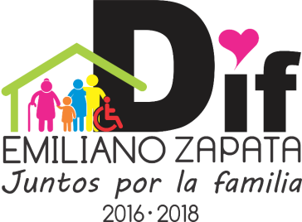
DIF MUNICIPAL DE EMILIANO ZAPATA
EMILIANO ZAPATA, TABASCO
2016 – 2018

DIF
EMILIANO ZAPATA, TABASCO.

INFORME DE ACTIVIDADES DEL SEGUNDO TRIMESTRE ABRIL, MAYO Y JUNIO DE 2018, DE LAS ACTIVIDADES DEL DIF MUNICIPAL Y SUS COORDINACIONES, PRESTANDO EL SERVICIO EN BENEFICIO DE LA POBLACION ZAPATENSE SON:

- DIF CENTRAL.
- BRIGADAS MEDICAS
- COORDINACION DE DESAYUNO
- COORDINACION DE ALBERGUE.
- COORDINACION DE CASA DEL DIABETICO.
- COORDINACION DE CASA DEL ADULTO MAYOR.
- COORDINACION DE TALLERES DE MANUALIDADES.
- COORDINACION DE INAPAM
- GUARDERIA MUNICIPAL
- COORDINACION DE PANNAN
- PROCURADURIA DE LA DEFENSA DEL MENOR Y LA FAMILIA. (PRODEMFA).

DIF CENTRAL

CON LOS PROYECTOS APROBADOS Y EJERCIDOS EN DIF MUNICIPAL, PROYECTO APROBADO POR LA ADMINISTRACION DE LA PROFESORA MANUELA DEL PILAR RIOS LOPEZ, PRESIDENTE MUNICIPAL DEL MUNICIPIO 2016-2018, COMO PRESIDENTA DEL DIF MUNICIPAL LA PSICOLOGA ANADELIA MANZANILLA RUZ Y COMO COORDINADOR GENERAL DEL DIF EL DR. DAVID SANTILLAN FIGUEROA. TODOS ESTOS PROYECTOS EJECUTADOS EN LA OFICINA CENTRAL, SE PROPORCIONARON APOYOS A PERSONAS VULNERABLES DE ESTE MUNICIPIO, APOYOS ECONOMICOS PARA COMPRA DE MEDICAMENTOS, APOYO DE CIRUGIA DE CATARATA, FESTEJO DEL DIA DEL NIÑO, FESTEJO DEL DIA DE LAS MADRES, MARATON CARRERA FAMILIAR Y BRIGADAS MEDICAS EN LAS COMUNIDADES.

- PROYECTO C0156 APOYO A PERSONAS DE ESCASOS RECURSOS ECONOMICOS, EN ESTE SEGUNDO TRIMESTRE DE ABRIL, MAYO Y JUNIO DE 2018, SE BENEFICIARON 50 PERSONAS DE ESCASOS RECURSOS, EN APOYOS PARA COMPRA MEDICAMENTOS, PAÑALES PARA ADULTOS, ESTUDIOS CLÍNICOS, LECHE PARA BEBES, ETC., A LOS HABITANTES DE LAS DIVERSAS COLONIAS, VILLA, POBLADOS Y RANCHERIAS PERTENECIENTE A ESTE MUNICIPIO.

CON UNA INVERSION EN ESTOS TRES MESES ABRIL, MAYO Y JUNIO DE 2018 POR LA CANTIDAD DE $36,000.00 (TREINTA Y SEIS MIL PESOS 00/100 M.N.).
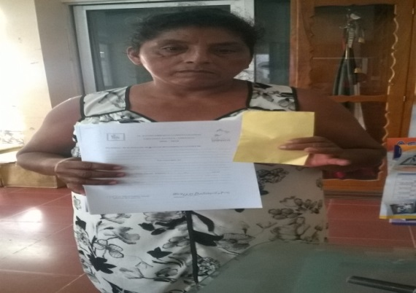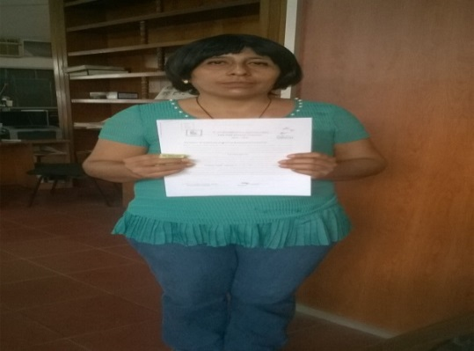

- PROYECTO C018 APOYO CON CIRUGIA DE CATARATA A PERSONAS DE ESCASOS RECURSOS, CON ESTE PROYECTO SE REALIZARON 14 CIRUGIAS DE CATARATA, A PERSONAS DE ESCASOS RECURSOS MEDIANTE VALORACIONES MEDICAS QUE DETERMINARON QUIENES RECIBIRIAN EL BENEFICIO DE ESTE PROYECTO, CON LA FINALIDAD DE MEJORAR LA SALUD VISUAL DE LOS HABITANTES DE ESTE MUNICIPIO. CON UNA INVERSION DE $150,000.00 (CIENTO CINCUENTA MIL PESOS 00/100 M.N).
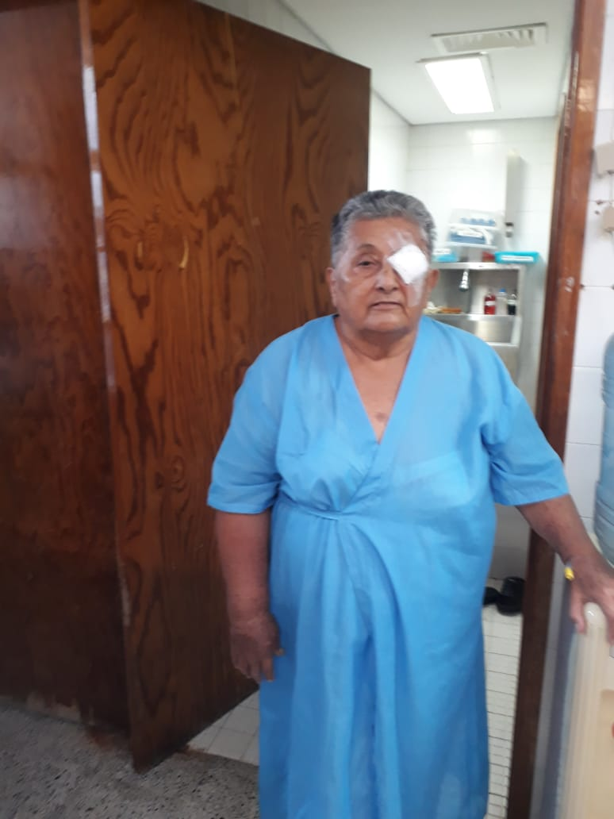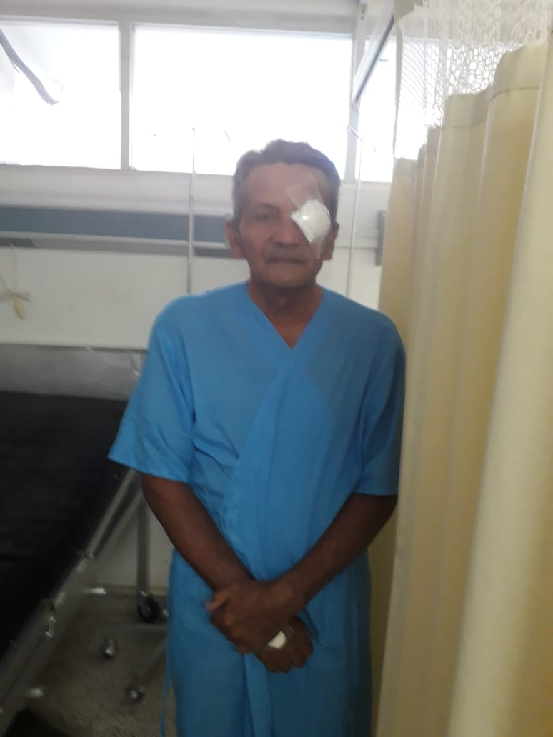

- CON EL PROYECTO C0163 FESTEJO DEL DIA DEL NIÑO, SE REALIZARON EVENTOS EN LA CABECERA MUNICIPAL Y EN LAS DIVERSAS COMUNIDADES DEL MUNICIPIO EN TODAS SE ENTREGARON JUGUETES Y OBSEQUIOS A ESOS SERES ESPECIALES EN SU DIA CON UNA ASISTENCIA APROXIMADA DE NIÑOS, SE REALIZANDO EVENTOS EN LA CABECERA MUNICIPAL CON EL SHOW DE TATIANA, EN LA CABECERA MUNICIPAL, EN VILLA CHABLE, GREGORIO MENDEZ, CHACAMA, ETC.
BENEFICIANDO:
- 15 COLONIAS
- 18 COMUNIDADES
- 7000 NIÑAS Y NIÑOS
- 7000 JUGUETES ENTREGADOS
- 260 PIÑATAS PARTIDAS

PLANTELES EDUCATIVOS BENEFICIADOS CON PIÑATAS Y DULCES, PARA EL FESTEJO DEL DIA DEL NIÑO

APOYANDO:

- 8 COLONIAS
- 18 COMUNIDADES
- 54 JARDINES Y PRIMARIAS
- 234 PIÑATAS ENTREGADAS

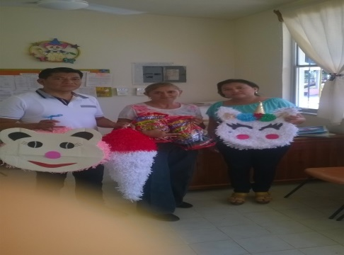

CON UNA INVERSION DE $202,508.00 (DOSCIENTOS DOS MIL QUINIENTOS OCHO PESOS 00/100 M.N)

CABECERA MUNICIPAL
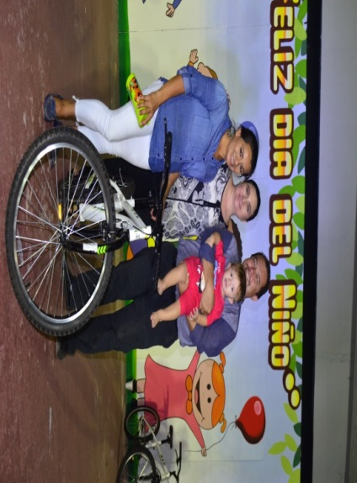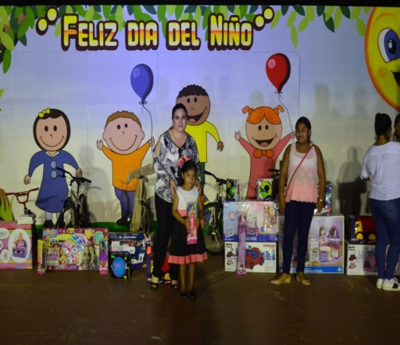

VILLA CHABLE

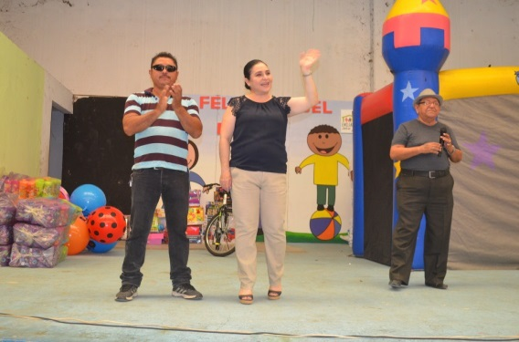

GREGORIO MENDEZ

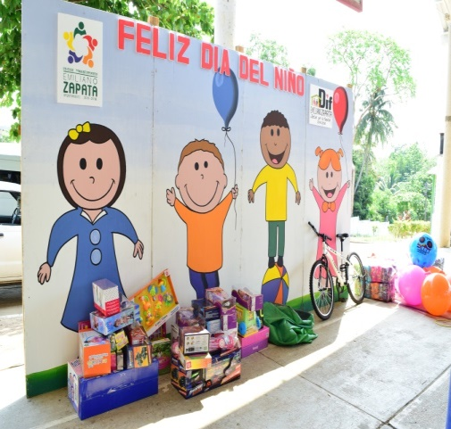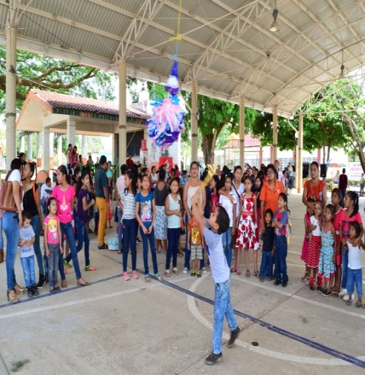

POBLADO DE CHACAMA
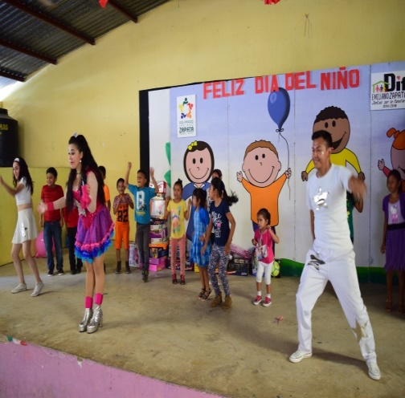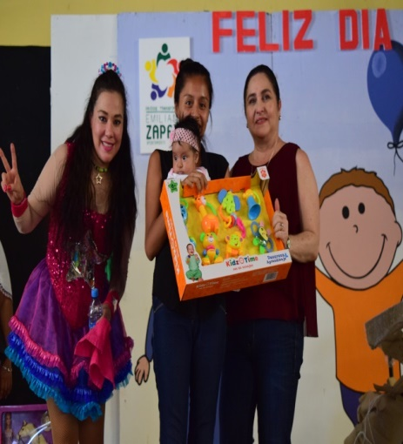

- CON EL PROYECTO C0164 FESTEJO DEL DIA DE LAS MADRES Y PARA FESTEJAR EN SU DIA A TODAS LAS MADRES PERTENECIENTES A ESTE MUNICIPIO SE REALIZARON EVENTOS DEDICADOS A ELLAS, EN LA CABECERA MUNICIPAL, VILLA CHABLE, CHACAMA Y GREGORIO MENDEZ, EN LA CABECERA MUNICIPAL SE REALIZO LA PRESENTACION DE LA COMEDIANTE TILA MASIAS SESTO, ENTREGA DE REGALOS Y AL FINALIZAR LA PRESENTACION DEL GRUPO MUSICAL YAYO Y SU RIK BAND, CON UNA ASISTENCIA DE TRES MIL MADRES. ADEMAS DE ESTAS COMUNIDADES DONDE SE REALIZARON EVENTOS MASIVOS, EN LAS DIVERSAS COMUNIDADES HUBO ENTREGA DE PRESENTES EN CONMEMORACION A SU DIA. CON UNA ASISTENCIA DE 3000 MUJERES.

CON UNA INVERSION DE $287,345.80 (DOSCIENTOS OCHENTA Y SIETE MIL TRECIENTOS CUARENTA CINCO PESOS 08/100 M.N).

CABECERA MUNICIPAL:
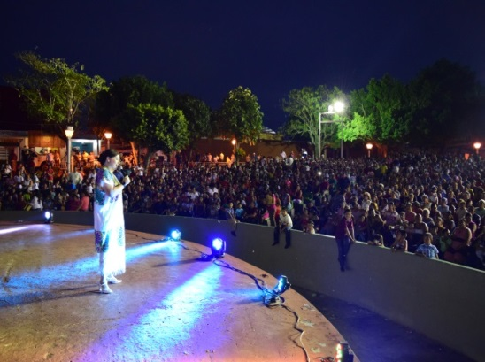

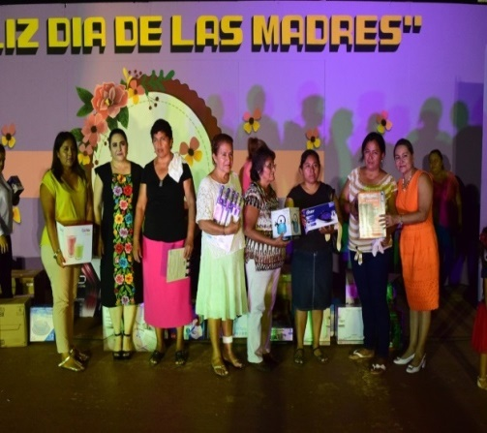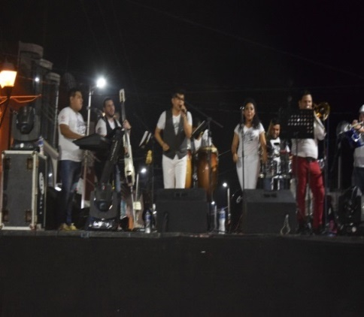

VILLA CHABLE:
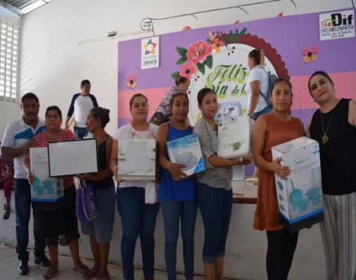

GREGORIO MENDEZ:

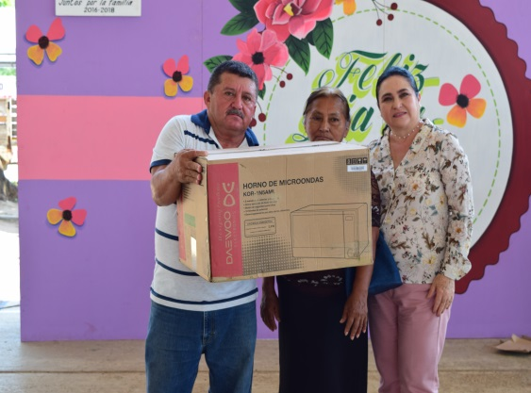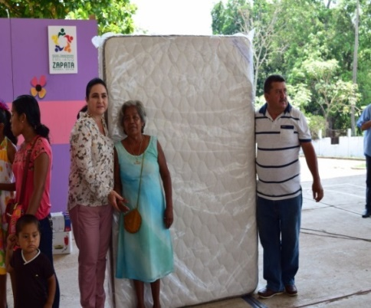

CHACAMA
